- Зайти на сайт «Управление образования Брянской городской администрации» через компьютер. (https://uobga.ru/).
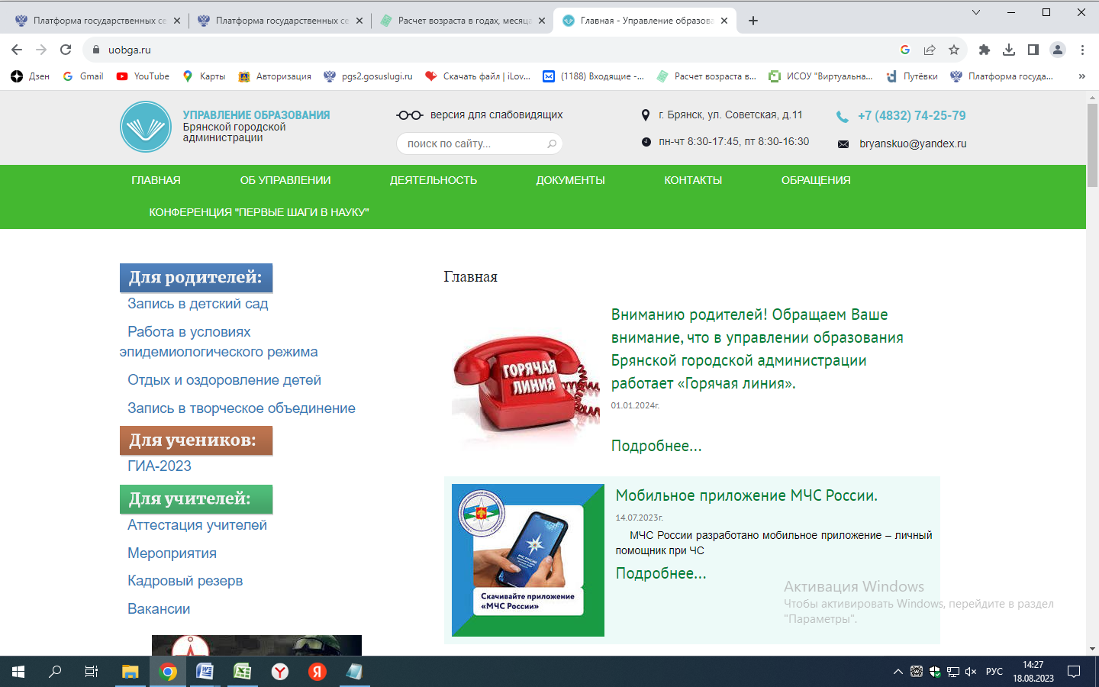
- Зайти в раздел «запись в детский сад»
- Пройти по ссылке портала «Виртуальная школа» (https://uslugi.vsopen.ru/)
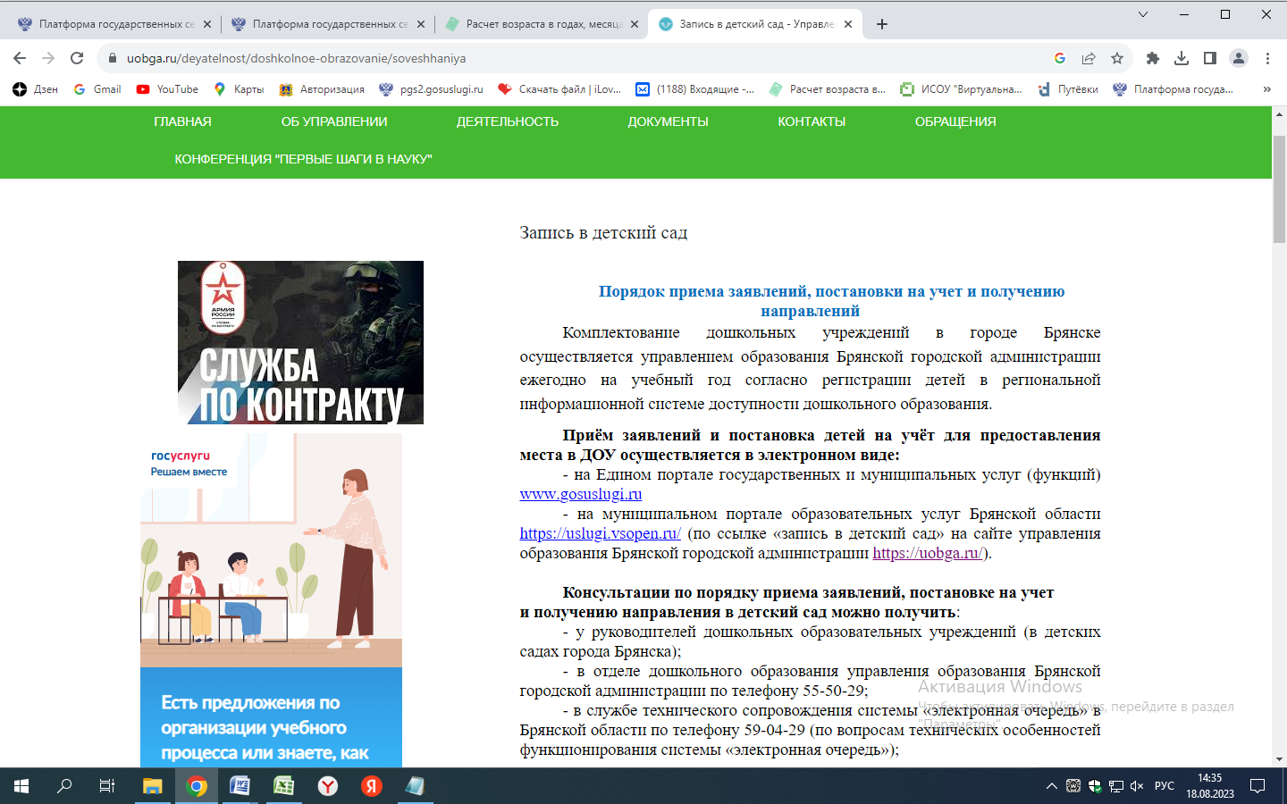

- Изменить регион «Брянская область»
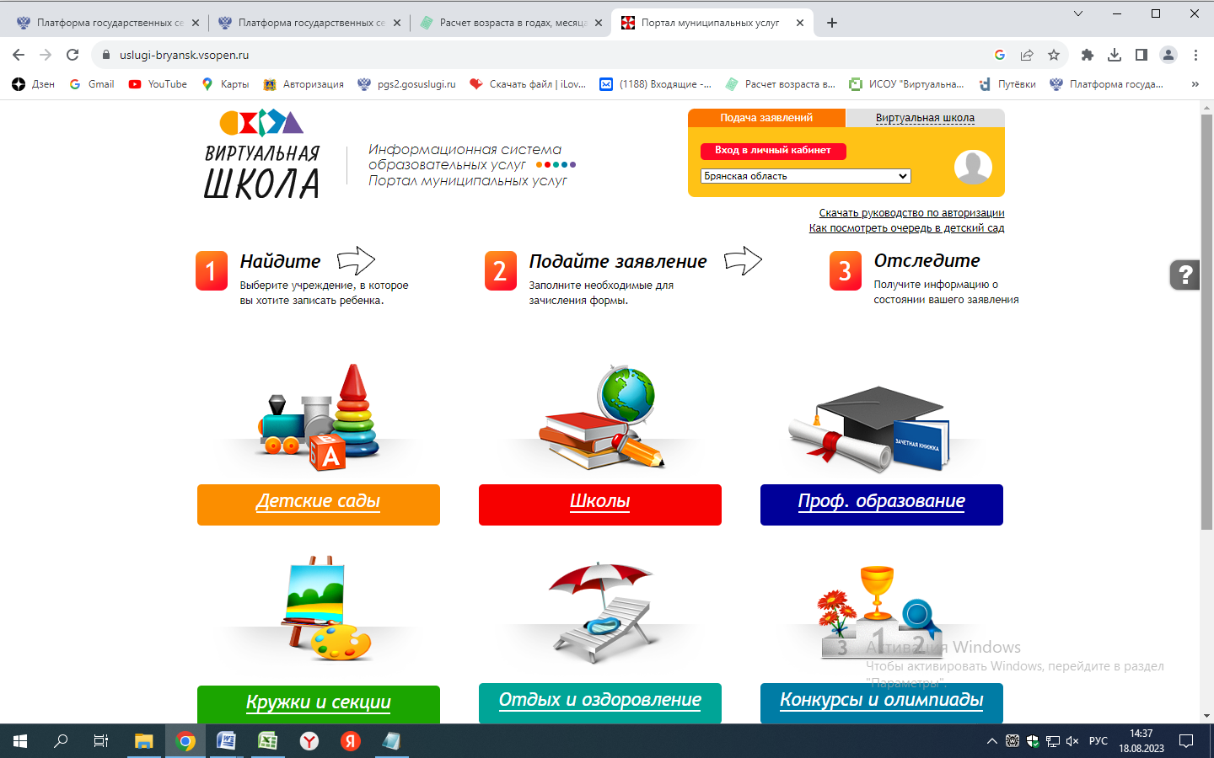

- Войти в «Личный кабинет»
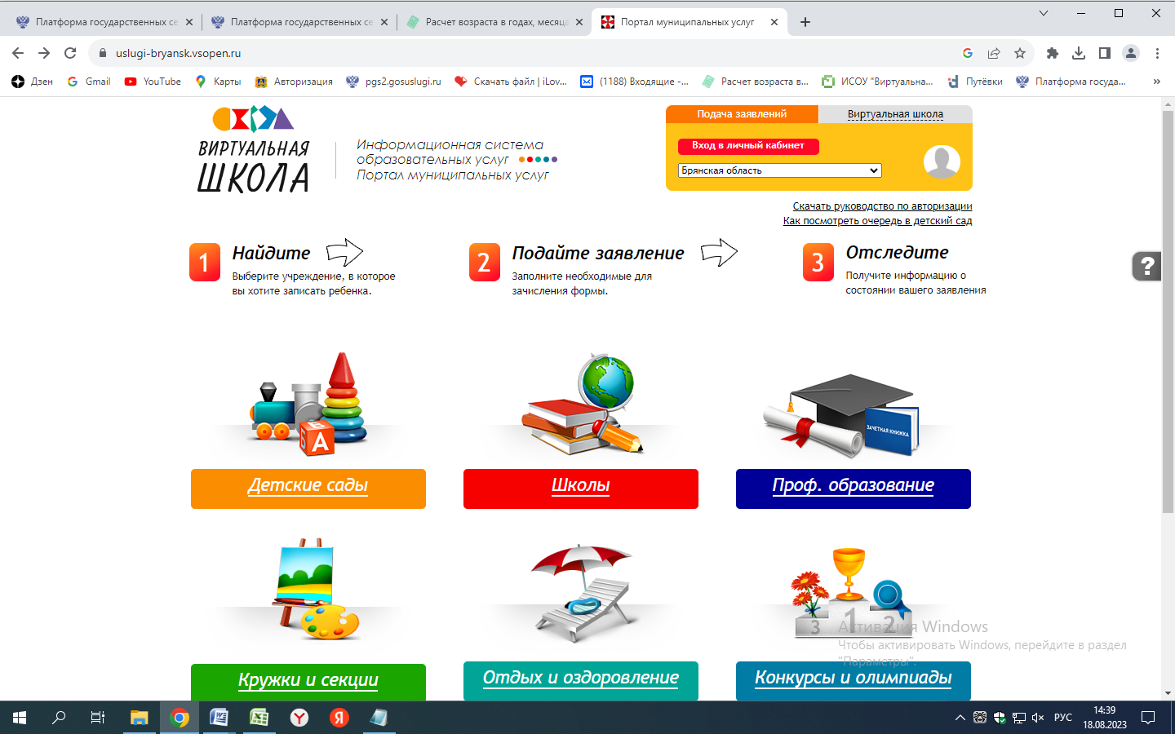

- Войти через «Госуслуги»
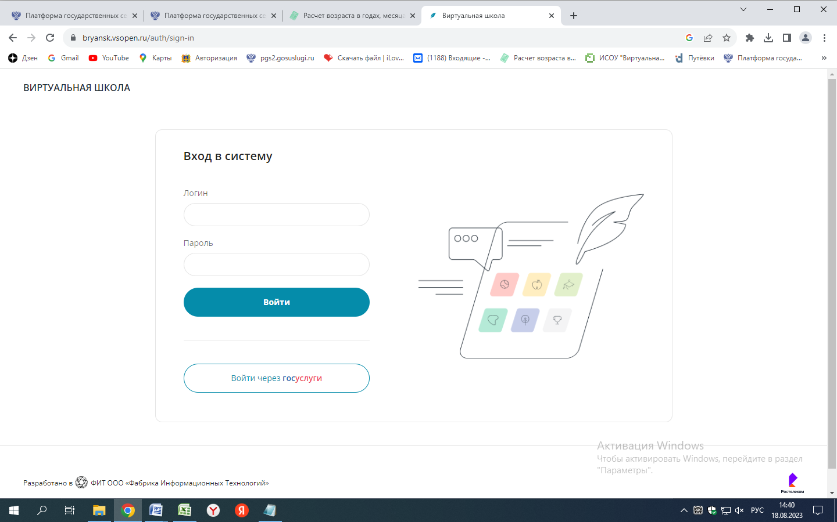

- В личном кабинете найти свое заявление в разделе «Заявления» и внести изменения через кнопку «изменить данные», если это необходимо». Если заявления нет-тел.техподдержки 59-04-29
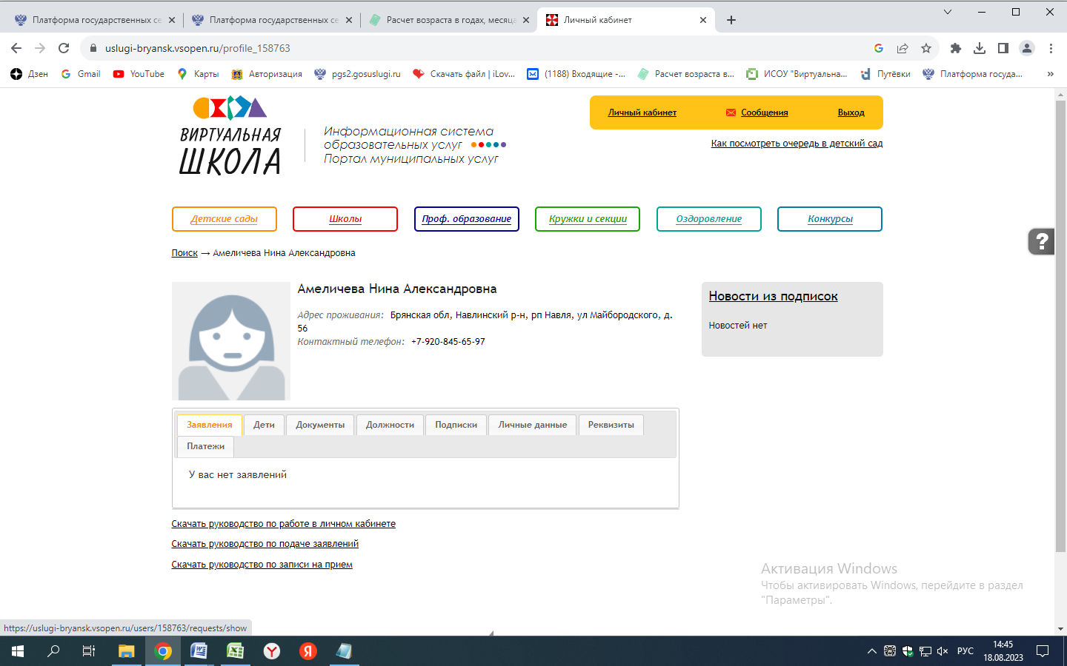
- На портале есть все необходимые инструкции:- как посмотреть очередь в детский сад;- скачать руководство по работе в личном кабинете;- скачать руководство по подаче заявлений;- скачать руководство по записи на прием.
